ПРАКТИЧЕСКИЕ РАБОТЫ L1.0, L1.1 И ДР.

РАБОТУ ВЫПОЛНИЛ: ВЫДУМКИН СЕРГЕЙ

ГРУППЫ: 2ИСИП-619

РАБОТА L1.0

Я зарегистрировался в GitHub и создал свой первый репозиторий. Так же выполнил задания из работы L1.0

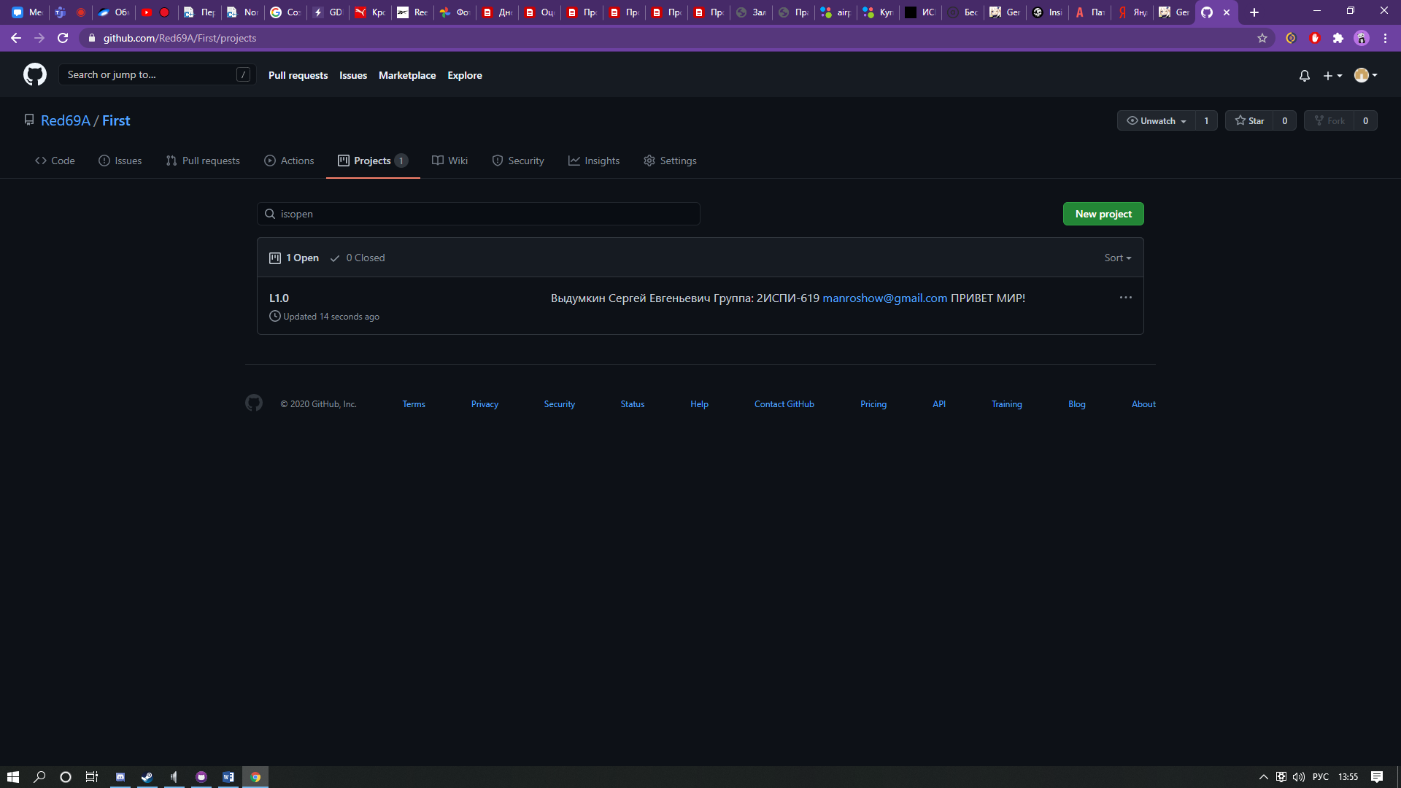

РАБОТА L1.1

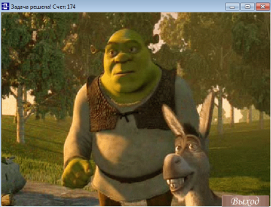Я поиграл в игру и полностью ее прошел. Игра интересная и требует логики. Однако она скучновата. Нужно добавить побольше уровней, а так – же добавить некоторые механики, чтобы можно было соревноваться с другими игроками на счёт.

РАБОТА L1.2

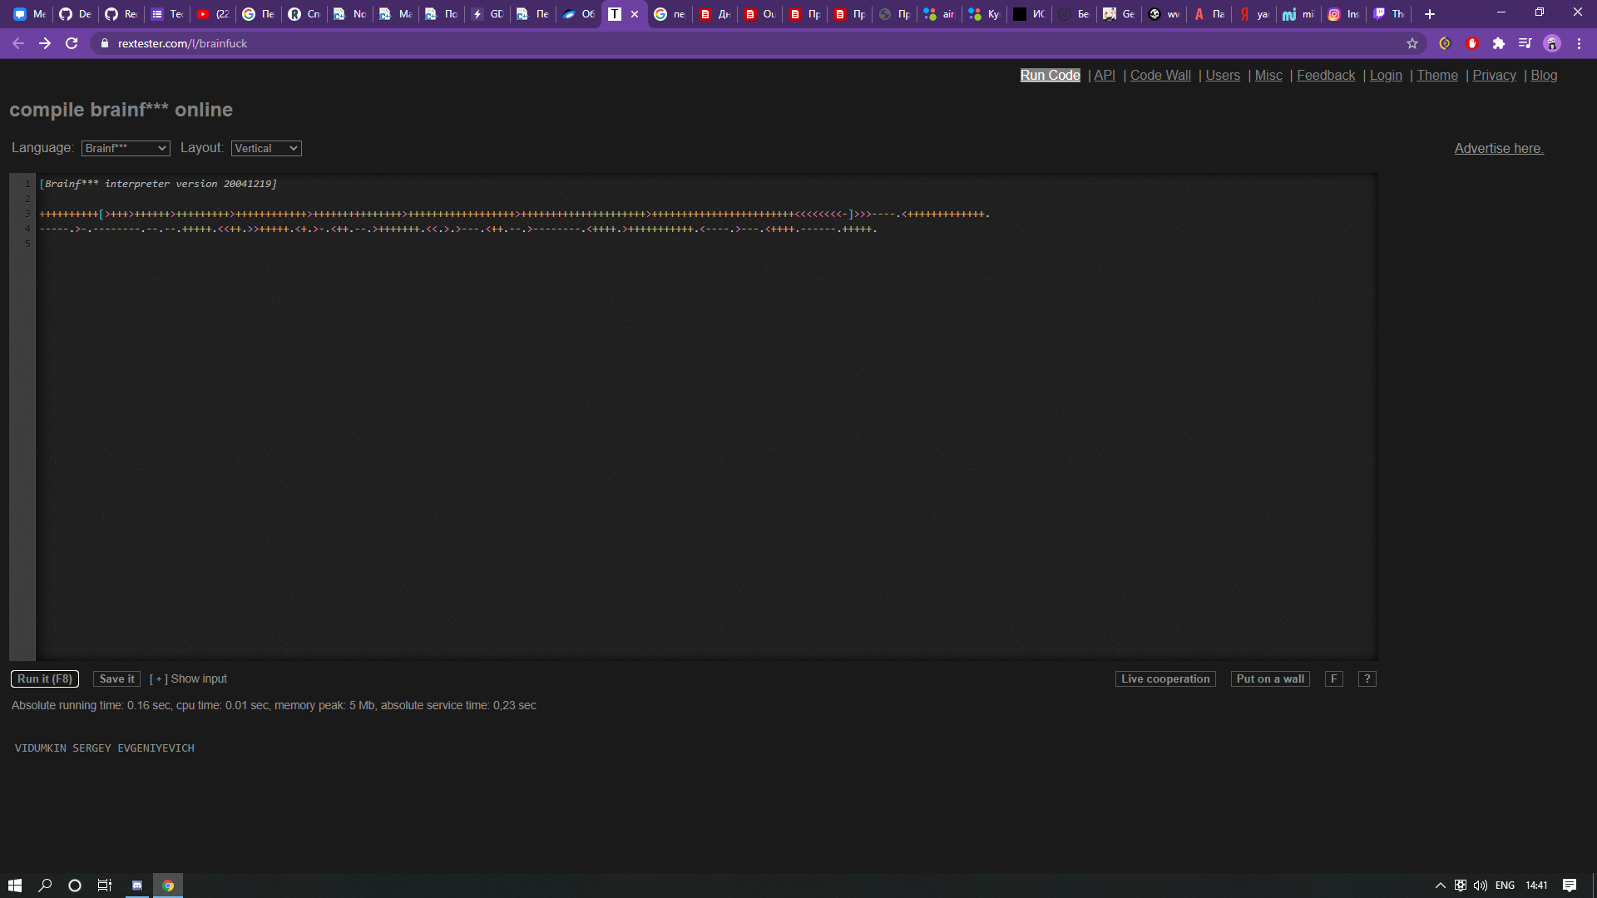Я написал свое ФИО на языке программирования Brain F\*ck. Это странный язык программирования.

РАБОТА L.2

Я составил рисунок в экселе и перевел его в ЛамПанель.

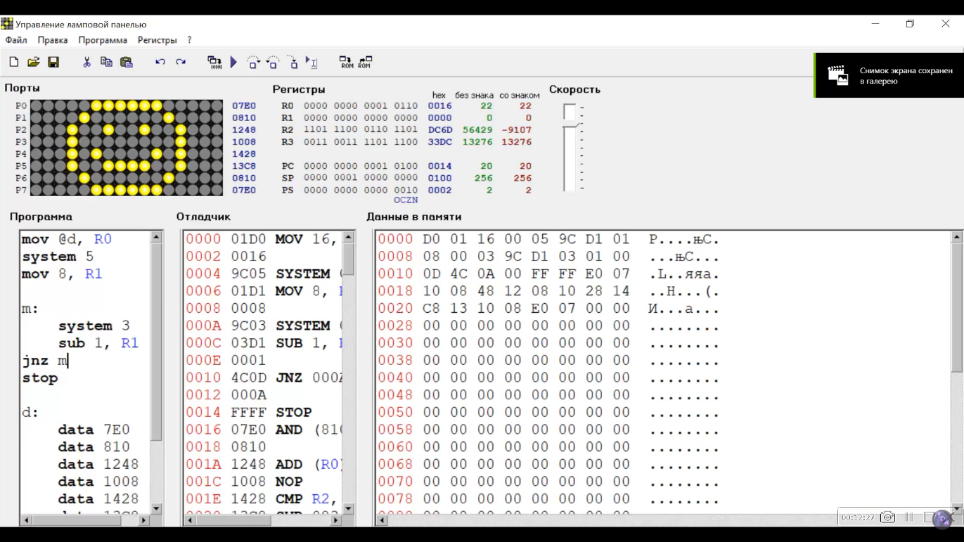

РАБОТА L.3

Я создал схему сумматора по модулю, в программе Multimedia Logic.

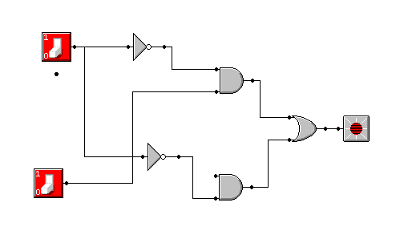

РАБОТА L.4

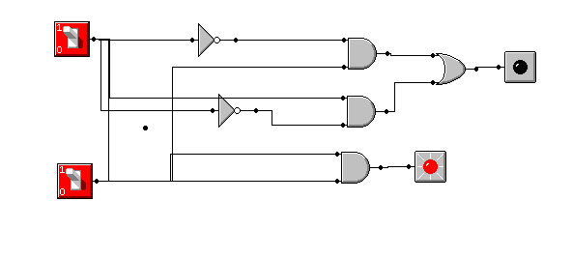Я создал схему полусумматора на Multimedia Logic.

РАБОТА L.5

Я сделал схему однозарядного сумматора в Multinedia Logic.

